Uipath手把手教程二-界面介绍

大家好这里是Python知识学堂，上期文章介绍了RPA和Uipath，并介绍了Uipath的安装。本次文章我们一起来学习一下Uipath Studio的界面相关的知识。

1. **Uipath的打开**

我们在window系统的开始菜单中就可以找到Uipath图标，如下所示：

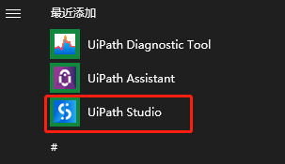

点击上述图标即可打开Uipath Studio。

加载应用程序的界面如下：



加载后的界面如下：

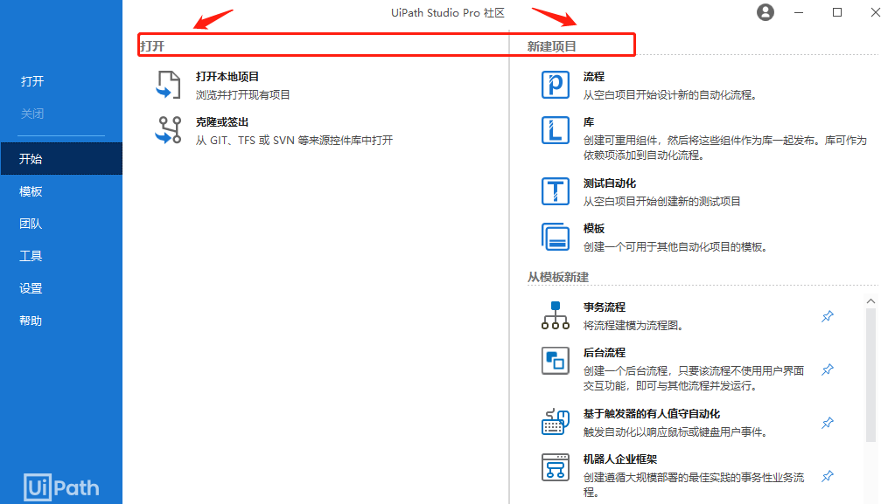

可以看出左侧菜单栏有一些常用的按钮，包括：打开，关闭，开始等等。

比如说，Open：用于在开发流程的时候打开已经存在的流程项目。

每一个按钮下都有一些中文的解释，这里就不在赘述了。由于我们没有历史项目和应用程序，我们这里点击右侧的“流程”按钮，创建一个新的自动化流程。

1. **设计主界面介绍**

点击“新建项目”->“流程”后的界面如下，同时在弹出的“新建空白流程”中填写所示信息，并填写相应的信息，然后点击“创建”。

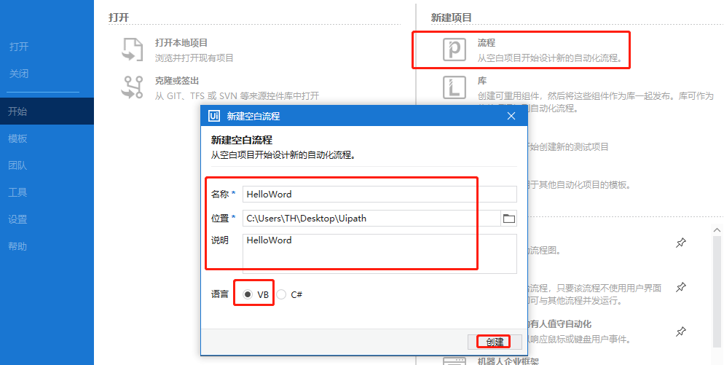

创建时候的界面如下：

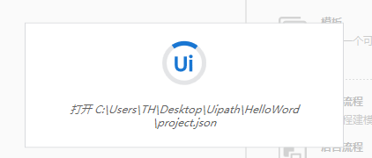

这里补充显示的路径，这个路径的配置如下：

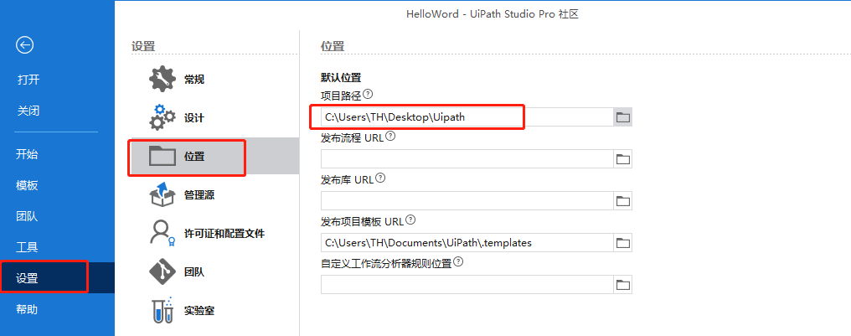

打开的时候可能比较慢，我们等待就好。打开成功之后的界面如下：

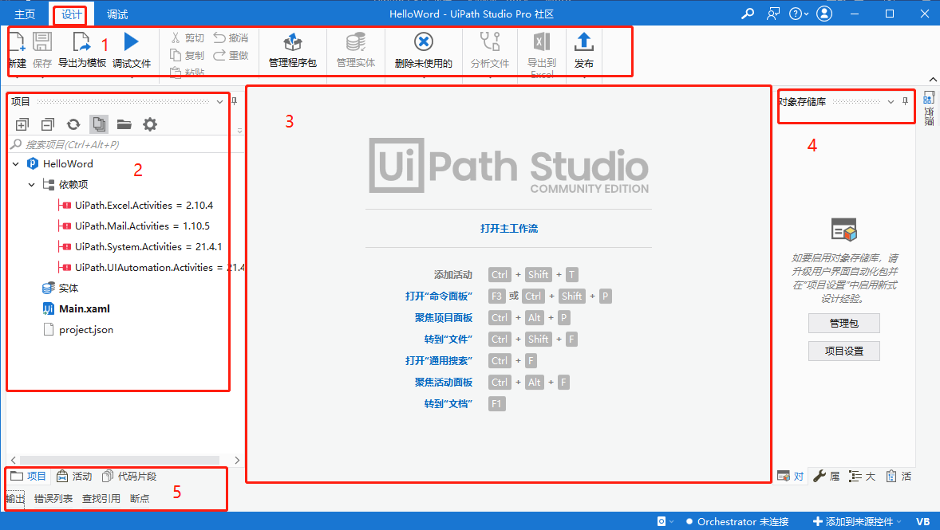

解释：

1处为：设计工具栏，提供了流程的新建，导出，调试、程序包，管理等功能。

2处为：项目显示栏，可以看出当前项目的依赖项和相应的文件，其以树状图方式显示。

3处为：流程主工作区，流程的设计主要在这完成，可以看出其中的显示了一些快捷键。

4处为：显示的是对象存储器可切换到属性面板。

5处为：项目的输出栏，包括执行输出日志和结果信息。

上图左侧的依赖性显示的组件均为红色，说明此时的依赖项，我们可直接将鼠标放在“依赖项”三个字上然后右键进行进行一些依赖项的操作，比如说管理和更新依赖项。

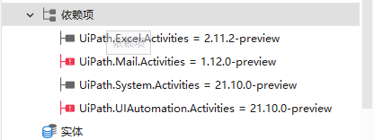

大家自己尝试一下即可，更新之后的设计界面如下，显示已经正常。

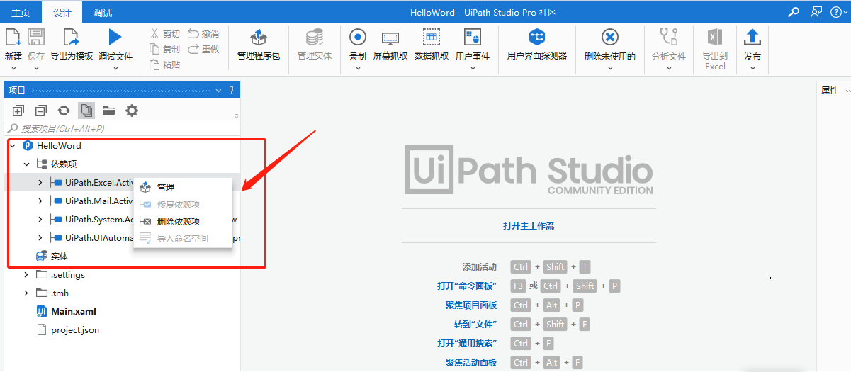

**注意：在修复依赖项的时候在非手机热点的条件下有时候更新会失败，所以在有条件的情况下大家可以使用手机热点来修复。**

这里介绍了主要的界面，后续在介绍其他功能的时候我们再次详细的介绍。

1. **调试界面**

Uipath提供了一个名为调试的界面：

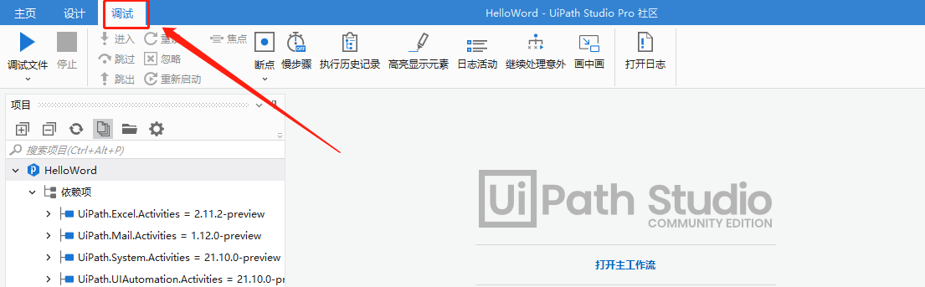

调试工具栏提供了丰富的调试工具，比如:

1. 调试文件：调试当前的流程文件。
2. 运行文件：运行当前的流程文件。
3. 调试：调试当前项目，针对当前项目的中所涉及的流程文件生效。
4. 运行：运行当前项目，针对当前项目中所涉及的流程文件生效。
5. 短点：程序断点功能。
6. 高亮显示元素：高亮显示，被选中的元素在流程执行过程中会出现一个红色的方框。
7. 执行历史记录：查看执行的历史记录。
8. 日志互动：日志记录，当其被开启时，会详细记录每一个活动的执行记录。
9. **总结**

本次文章介绍了Uipath Studio（设计器）的打开和界面菜单的功能区的说明。功能区包含设计功能区和调试功能区，同时也讲述了依赖项的更新和注意事项，相信大家也都跟着学明白了。之后遇到的界面有什么不清楚的地方我们将在之后的文章中介绍。

这次的文章就到这里我们下次再见。